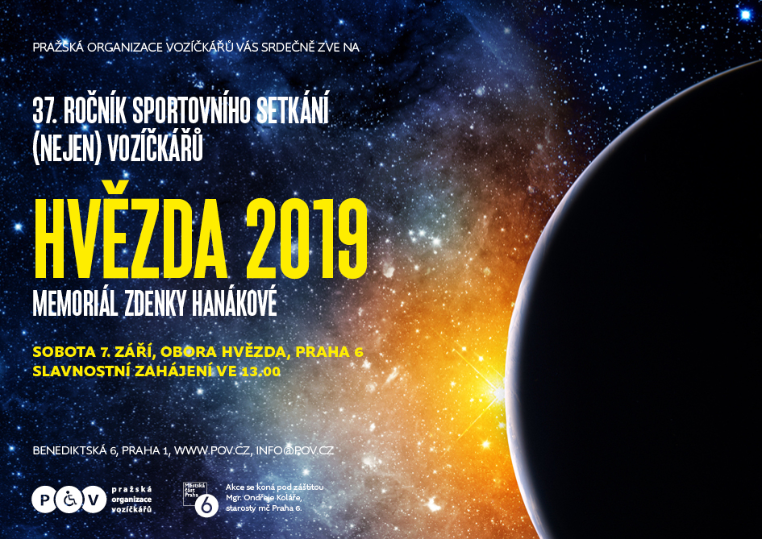

Srdečně zveme všechny členy Pražské organizace vozíčkářů na Hvězdu 2019.

První zářijovou sobotu se opět sejdeme v příjemném prostředí Obory Hvězda na Praze 6, kde v odpoledních hodinách proběhne další, v pořadí již sedmatřicátý ročník Sportovního setkání nejen vozíčkářů. I letošní Hvězdu finančně podpořila Městská část Praha 6 a zaštítil svým jménem starosta Prahy 6, pan Ondřej Kolář.

Pravidelní návštěvníci Hvězdy vědí, že nejde jen o amatérskou sportovní akci, ale že hlavním cílem Hvězdy je zábava pro všechny, možnost setkat se s přáteli a poznat nové lidi. Účast rozhodně není podmíněna absolvováním závodů, do Hvězdy můžete přijet prostě i jen relaxovat.

Akci moderuje (a snad nám i zazpívá) Jana Rychterová. Uslyšíte ji díky sponzorsky realizovanému ozvučení firmou Konferenční servis SAN. Občerstvení zajišťují naši přátelé z Rotary clubu Praha City koordinováni Vojtou Havránkem.

**Každý registrovaný závodník (stačí registrace k doplňkovým disciplínám) obdrží bagetu, kterou věnoval Crocodille, a originální tričko POV z dílny našeho dvorního grafika Jana Lamra.**

Pro úspěšné závodníky (seznam závodů naleznete níže) máme připravené ceny, které nachystala Pražská organizace vozíčkářů, Městská část Praha 6 a Dermacol.

Na zdravotní stav všech přítomných bude dohlížet MUDr. Ilja Chocholouš a Ambulance Meditrans, opět bez nároku na honorář.

Vozíčkáři z Prahy a okolí mohou k dopravě na místo využít mikrobusovou dopravu zdarma. Je však třeba se včas přihlásit v kanceláři POV. Volejte na telefon 224 826 078 nejpozději do 30. srpna (do 15:00).

**PROGRAM**

***(časy jsou orientační, případné změny budou ohlášeny moderátorkou)***

12:00 – 13:00 prezence závodníků (prezence bude pokračovat i po slavnostním zahájení)

13:00 – slavnostní zahájení Hvězdy 2019 za účastni zástupců MČ Praha 6

13:15 – start závodů ve slalomu, otevření doplňkových disciplín

15:00 – ukázka dovedností asistenčních psů (Ivan Benda)

15:30 – start závodů na 300 metrů

16:15 – ukázka sebeobrany (Wakkenhat)

16:30 – start závodů na 1 000 metrů

17:30 – slavnostní vyhlášení vítězů

**PŘEHLED ZÁVODŮ 37. ROČNÍKU SPORTOVNÍHO SETKÁNÍ (NEJEN) VOZÍČKÁŘŮ – HVĚZDY 2019**

(startovné je 50,- Kč na osobu bez ohledu na počet závodů, kterých se budete účastnit)

**SLALOMY**

(SLALOM NA ELEKTRICKÉM VOZÍKU (muži, ženy, děti), SLALOM NA MECHANICKÉM VOZÍKU (muži, ženy, děti), SLALOM NA MECHANICKÉM VOZÍKU S DOPROVODEM (smíšená kategorie)

**ZÁVODY NA 1 000 METRŮ**

(JÍZDA NA MECHANICKÉM VOZÍKU (muži, ženy), BĚH DOSPĚLÍ SPORTOVCI S POSTIŽENÍM (muži, ženy), BĚH DOSPĚLÍ (muži, ženy), BĚH DĚTI MLADŠÍ /rok narození 2009 – 2011/ (chlapci, dívky), BĚH DĚTI STARŠÍ /rok narození 2005 – 2008/ (chlapci, dívky)

**DOPLŇKOVÝ ZÁVOD NA 300 METRŮ**

(JÍZDA NA MECHANICKÉM VOZÍKU (smíšená kategorie)**,** BĚH SPORTOVCI S POSTIŽENÍM A SENIOŘI (smíšená kategorie)**,** JÍZDA NA ELEKTRICKÉM VOZÍKU - „ZÁVOD STROJŮ“ (tento závod není vyhlašován, účastníci budou odměněni bezprostředně po ukončení závodu)**,** JÍZDA NA MECHANICKÉM VOZÍKU S DOPROVODEM (tento závod není vyhlašován, účastníci budou odměněni bezprostředně po ukončení závodu)**,** MALÉ DĚTI /do roku narození 2012/ A DĚTI V DOPROVODU RODIČŮ (tento závod není vyhlašován, všechny děti budou odměněny bezprostředně po doběhu)

DOPLŇKOVÉ DISCIPLÍNY (PRO ZÁBAVU): MINIGOLF, DRA-KULA, GARDEN RONDO, RUSKÉ KUŽELKY, ŠIPKY, SILOMĚR, LASEROVÁ STŘELNICE, LUKOSTŘELBA, STOLNÍ AIR HOKEJ, LOVEC SVĚTLA

Každý, kdo vyzkouší alespoň pět z doplňkových disciplín, obdrží ve stanu prezence sladkou odměnu.

Více informací a materiály ke stažení naleznete zde: <http://www.pov.cz/hvezda/hvezda-2019>